Муниципальное автономное общеобразовательное
учреждение средняя общеобразовательная школа № 29 города Липецка "Университетская"

Секция: Физика

Первоначальное знакомство со звездным небом
с помощью астрономического зонтика

Покачалова Дарья Максимовна
4 класс

Покачалова Ольга Николаевна
учитель начальных классов

г. Липецк

Оглавление

Введение | 3
- Глава 1 Мир звезд | 5
- Звездная вселенная | 5
- Ярче миллиона Солнц | 6
- Разноцветные звезды | 7
- Жизнь звезд | 8
- Созвездия | 8
- Глава 2 Изучая звездное небо… | 10
- Звездная азбука | 10
- Астрономический зонт | 10
- Наблюдение за звездами и созвездиями. | 11
- Выводы | 13
- Практические рекомендации | 14
- Заключение | 14
- Библиографический список | 15
Приложение | 16

Введение
У каждого человека свои звезды.
Одним - тем, кто странствует,
Они указывают путь.
Для других это просто огоньки.

Антуан де Сент-Экзюпери.
Когда солнце исчезает за горизонтом и наступает ночь, перед нашими глазами возникает самая восхитительная картина в мире: звездное небо. Все мы любим наблюдать за этими бесчисленными сверкающими точками, которыми усыпано небо, - звездами. На первый взгляд можно насчитать несколько тысяч звезд, но в действительности их миллиарды.
Каждый человек любит смотреть на звезды. Кто - то просто восхищается красотой ночного неба, а кто-то пытается разгадать загадки, которые таит в себе космос. Что такое звезды? Как они устроены? Отчего зажигаются на небе? Эти вопросы всегда волновали людей.
Первоначальное мое знакомство со звездным небом, с положениями ярких звёзд, образующих характерные фигуры созвездий, состоялось в Московском планетарии. При этом использовался самый совершенный проектор звездного неба последнего поколения «Универсариум М9». Меня заинтересовало: а что еще поможет изучить звездное небо. Пришлось засесть за книги, заглянуть в Интернет.
Звездное небо можно наблюдать при помощи телескопа, подзорной трубы, бинокля, похода в планетарий и посещения кружков по астрономии. Но в Липецке нет планетария, а в школьной программе нет курса астрономии. Приобретение дорогостоящего оборудования для наблюдения звездного неба не всем по карману. Доступными пособиями для изучения звездного неба являются астрономические атласы, подвижная карта звездного неба, которые есть в печатных изданиях. Но то что мы видим в них и на звездном небе сильно отличается. Как легко ориентироваться в звездном небе? Для проверки знаний созвездий и интереса к астрономии я провела анкетирование среди учеников нашей школы.
Учащимся 4-ых, 8-11 классов было предложено ответить на вопросы анкеты, для того чтобы оценить их знания и интерес по данной теме, (Приложение 1). Анкеты включала в себя по 5 вопросов, в опросе приняли участие 300 учеников. Обработав анкеты, были получены результаты, которые наглядно представлены в виде диаграмм в Приложении 2.
Несмотря на высокую заинтересованность, которую ученики проявляют к данной теме, выявлена недостаточность их знаний в этой области и неумение применять их на практике. Из чего вытекает актуальность моей работы: расширить знания о звездах и помочь научиться использовать полученные знания о звездном небе на практике
Поэтому новизной своей работы считаю доступность астрономического зонта, как простейшего астрономического приспособления при изучения звездного неба для всех желающих. Он устойчив к погодным условиям, не требует материальных затрат от любителей понаблюдать за звездным небом и способствует развитию интереса к астрономии.
Объект: астрономические приборы для изучения звездного неба
Предмет: астрономический зонт
Цель: изучить звездное небо северного полушария при помощи астрономического зонтика.
Гипотеза: астрономический зонтик помогает находить созвездия в ночном небе и облегчает изучение звездного неба.
Задачи:
-изучить научно-популярную литературу по теме исследования;
-научиться находить созвездия на звёздной карте и в ночном небе;
-познакомиться с различными астрономическими приспособлениями для изучения звездного неба;
-изготовить астрономический зонт;
-проверить работу астрономического зонта на практике
-привить интерес к изучению звездного неба у одноклассников и жителей микрорайона
-доказать на примере астрономического зонтика, что простейшие астрономические приспособления позволяют облегчить изучение звездного неба.
Методы исследования:
1. анкетирование;
2. выборка и анализ;
3. наблюдение;
4. сравнение;
5. беседа с учителем физики и астрономии, с библиотекарем;
6. наблюдение с использованием астрономического зонтика;
7. обобщение полученных данных.

Глава 1. Мир звезд
Открылась бездна, звезд полна;
Звездам числа нет, бездне - дна.
М.В. Ломоносов
1.1 Звездная вселенная
Во все времена самой величественной картиной природы считалось звездное небо. Известный мудрец древности Сенека (I век нашей эры) говорил, что если бы звезды были видны исключительно из какого-нибудь одного места Земли, то туда непрерывно стекались бы толпы паломников. Глядя на ночное небо, мы видим множество сияющих звезд. Все дети думают, что звездочки маленькие и даже могут поместиться в ладошке, но взрослые знают, что это не так? Давайте разберемся, что такое звезда с точки зрения астрономии. Астрономия буквально значит «наука о звездах» (от греч. «астер» - «звезда» и «номос» - «закон»). Она изучает строение, развитие, происхождение, движение космических тел и их систем, исследует всю Вселенную. Эта древняя наука возникла несколько тысячелетий назад: она нужна была и для измерения времени, и для определения пути на суше и на море, и для предсказания сезонных явлений (дождей, засух, снегопадов) [1].
В астрономии звезда означает светящееся небесное тело, которое видно в безоблачную ночь. Поскольку звезды отдалены от Земли на несколько тысяч километров, мы видим звезды лишь как светящиеся точки на небе. Если говорить научным языком, звезда представляет собой большой газовый шар, который излучает свет и удерживается в подвешенном состоянии собственной гравитацией, а также давлением, которое вырабатывается реакциями термоядерного синтеза. Звезда состоит в основном из водородно-гелиевых элементов. Все звезды имеет форму шара, что возможно благодаря гравитации, которая под давлением не дает разлететься частицам в разные стороны.
С точки зрения астрономии звезды имеют немаловажную роль. Например, самая близкая к Земле звезда - Солнце - зарождает жизнь на Земле, заполняя ее необходимой энергией. Также Солнце дает нам тепло, которое порождает жизнь. Кроме того, нагревая и испаряя воду, Солнце участвует в образовании облаков, которые затем выпадают в виде осадков[2].
Во Вселенной существуем множество различных звезд. Большие и маленькое, горячие и холодные. Но большинство звезд можно разделить на категории по нескольким признакам:
Звезды различны по:
- массе
- температуре (цвету)
- размеру
- возрасту
- светимости
- строению
1.2 Ярче миллиона Солнц
Даже далекие от астрономии люди знают, что звезды имеют разный блеск. Наиболее яркие звезды без труда видны на засвеченном городском небе, а самые тусклые едва различимы при идеальных условиях наблюдения. Для характеристики блеска звезд и других небесных светил (например, планет, метеоров, Солнца и Луны) ученые выработали шкалу звездных величин.
Исторически все началось более 2000 лет назад, когда древнегреческий астроном и математик Гиппарх (II век до нашей эры) поделил видимые глазом звезды на 6 величин. Самым ярким звездам Гиппарх присвоил первую звездную величину, а самым тусклым, едва видимым глазом, - шестую, остальные равномерно распределил по промежуточным величинам. Причем, разделение на звездные величины Гиппарх произвел так, чтобы звезды 1-й величины казались настолько ярче звезд 2-й величины, насколько те кажутся ярче звезд 3-й величины и т. д. То есть от градации к градации блеск звезд изменялся на одну и ту же величину. Условно принято, что звезды шестой величины, которые можно увидеть в безлунную ночь вдали от городских огней, слабее звезд первой величины ровно в 100 раз. А это означает, что при переходе от одной звездной величины к последующей блеск звезд ослабевает в 2,512 раза [3].
Различие блеска звезд придает звездному небу осязаемость пространственной глубины. Правда, современная шкала уже не ограничивается шестью звездными величинами или только видимым светом. Очень яркие объекты могут иметь отрицательную звездную величину. Например, Сириус, ярчайшая звезда небесной сферы, имеет звездную величину минус 1,47m. Современная шкала позволяет также получить значение для Луны и Солнца: полнолуние имеет звездную величину -12,6m, а Солнце -26,8m [4].
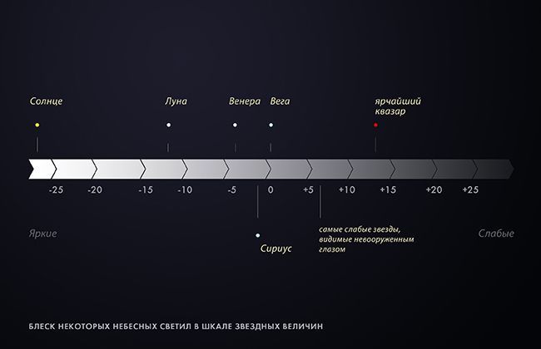

1.3 Разноцветные звезды
Любуясь мириадами звезд, мирно мерцающих на ночном небосводе, мы видим, что они не только различного блеска, но и различного цвета. Нетрудно догадаться, что цвет звезды - это показатель ее температуры. Свечение звезд бывает всех оттенков, и каждой окраске - каждому уровню температуры - соответствует свой спектр. В принятой спектральной классификации звездные спектры расположены в порядке убывания поверхностной температуры звезд, что сопровождается плавным переходом их цвета от голубоватого к белому, от белого к желтому, от желтого к оранжевому и от оранжевого к красному.
Можно составить таблицу, показывающую, какая температура соответствует каждому спектральному классу и их подклассам (внутри каждого класса спектры разделены на 10 подклассов.
Спектральный класс | Цвет | Температура, K
О | Голубой | 40 000
В | Голубовато-белый | 20 000
А | Белый | 10 000
F | Желтоватый | 7 000
G | Желтый | 6 000
К | Оранжевый | 4 500
М | Красный | 3 000
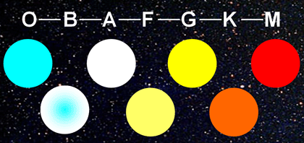
1.4 Жизнь звезд
Цикл жизни звезды зависит от её массы.
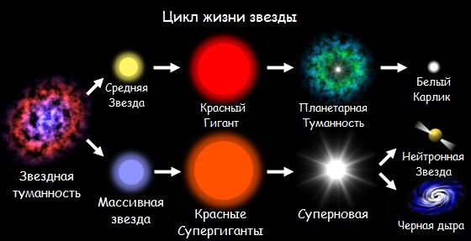
1.5 Созвездия
Звезды в течение многих тысячелетий приковывают к себе внимание людей, умевших уже в глубокой древности различать группы звезд с характерным расположением - созвездия, которым они давали имена персонажей мифов и легенд. Созвездия - группы звёзд, образующие воображаемую фигуру, которая помогает астрономам определить местоположение звезды среди тысяч других на ночном небе. Среди множества созвездий есть легко узнаваемые, другие требуют большего воображения. На самом деле никаких созвездий не существует, а входящие в них звёзды расположены на разных расстояниях от Земли. Так что если бы мы хотели увидеть «наши» созвездия с другой планеты, то их очертания изменились бы. Разные созвездия видны в разное время года по мере вращения Земли вокруг Солнца [5].
Есть такая организация называется "Международный астрономический союз" вот именно эта организация официально, признало наличие восьмидесяти восьми созвездий и окончательно утвердили этот перечень. В 1935 границы были окончательно утверждены этим союзом и больше изменяться не будут. Часть из них расположена в северном полушарии неба, часть - в южном. Поэтому одновременно их наблюдать из одной точки Земли не представляется возможным.
На северном полушарии неба насчитывается 37 созвездий, на южном полушарии - 51 созвездие. Из всех созвездий в России видно около 54. Из них, 14 мужчин и женщин, 9 птиц, два насекомых, 19 наземных животных, 10 водных существ, два кентавра, одна голова, змея, дракон, летящий конь, речные и 29 неодушевленных объектов представлены в ночном небе (некоторые созвездия включать более одного существа) [6].
Важно понимать, что подавляющее большинство звездных моделей имеют мало сходства с фигурами, которые они представляют (если таковые, вообще имеются).

В 1603 году Иоганн Байер начал обозначать яркие звезды каждого созвездия буквами греческого алфавита (α альфа, (β бета), (γ гамма), (ε дельта) и так далее, в порядке убывания их блеска. Эти обозначения используются до сих пор

Самые яркие звезды имеют собственные названия.
Звезда | Название | Цвет
а Возничего | Капелла | жёлтый
а Волопаса | Аркур | оранжево-желтый
а Малого пса | Сириус | голубовато-белый
μ Цефея | «Гранатовая звезда» | темно-красный
а Лиры | Вегас | голубовато-белый
а Скорпиона | Антарес | красный
а Тельца | Альдебаран | оранжевый

Глава 2 Изучая звездное небо...
2.1 Звездная азбука
Звездное небо красиво само по себе, однако осмысленные астрономические наблюдения гораздо интереснее и увлекательнее.
Приборы, использующиеся на этапе знакомства со звездным небом разнообразны. Они различаются как по своим возможностям, так и сложностью устройства, как размерами и массой, так и стоимостью. У каждого прибора есть свои преимущества и свои недостатки.
При астрономических наблюдениях можно использовать подвижную карта звездного неба, а также звёздные атласы. Одним из учебных пособий является планетарий - аппарат, воспроизводящий видимое звёздное небо и его суточное вращение, видимое движение планет, Солнца, Луны и некоторые другие явления. В принципе техника аппарата довольно проста: он представляет собой соединение большого числа проекционных фонарей. Группа фонарей, в совокупности дающих изображение звёздного неба, соединена так, что может быть приведена в общее вращение. Фонари, дающие изображения передвигающихся по небу светил, путём довольно сложных соединений имеют специально подобранные скорости вращения. Весь аппарат может поворачиваться вокруг общей горизонтальной оси и воспроизводить изменение вида неба при перемещении по земной поверхности.
Имеются аппараты и менее совершенные, воспроизводящие лишь звёздное небо и его вращение. Сущность таких аппаратов такова же, как основного типа, но без некоторых проекционных фонарей с линзами. Любой глобус можно обратить в планетарий, если внутри его поместить точечную яркую лампу, а в поверхности сделать надлежащим образом расположенные очень малые отверстия. Такой аппарат уже не заслуживает названия планетария, правильнее его называть «астрарий».
Среди всего разнообразия приборов для изучения звездного неба меня заинтересовал Астрономический зонт. Это зонт с нашитыми на нём изображениями ярких звёзд, образующих характерные фигуры созвездий. Астрономический зонт - звездная карта, основой которой служит старый зонт [7].
Проанализировав собранный материал по данному вопросу, взвесив свои возможности, в том числе и временные, я решил изготовить астрономический зонт и установить его в центре нашего микрорайона. Несмотря на то, что астрономический зонт известен давно, в нашем городе я его нигде не встречала.
2.2 Астрономический зонт.
Для знакомства с созвездиями, для демонстраций полезно использовать зонт с нашитыми на нём изображениями ярких звёзд, образующих характерные фигуры созвездий. Астрономический зонт - звездная карта, основой которой служит старый зонт. Такой зонт был сконструирован и описан в печати М.Е. Набоковым в 1923 г. История астрономических зонтов восходит к работам французского астронома К. Фламмарион, который в1917 году придумал использовать зонт как основу звездной карты. Зонт К. Фламмариона был описан в журнале «L'Astronomie», нерегулярно получавшемся в то время у нас в стране. Поэтому, независимо от работы французского астронома, наш соотечественник М.Е. Набоков в 1923 г. сконструировал и разработал методику применения своего зонта. О предложенной К.Фламмарионом конструкции Набоков узнал только в 1953 г. Независимость конструкции М.Е. Набокова подтверждается соответствующим авторским удостоверением на усовершенствование при участии Р. И. Цветова. [8].
Проанализировав собранный материал по данному вопросу, взвесив свои возможности, я решила изготовить астрономический зонт и установить его в центре нашего микрорайона.
Для его изготовления я взяла зонт-трость черного цвета.
Поверхность зонта - часть сферы и расположена симметрично относительно ручки зонта. Поэтому центр поверхности зонта всегда находится внутри ручки. На поверхности зонта я изобразила только созвездия северного полушария, считая, что ось мира изображается ручкой зонта.
Этапы создания астрономического зонта.
- Распечатала карту звездного неба северного полушария в масштабе с учетом диаметра зонта. (Приложение 3)
- Каждый участок карты переносила на кальку и накладывала на зонт. (Приложение 4 фото № 1)
- По кальке вышивала созвездия (Приложение 3 фото № 2)
- Подобрала «звезды» (стразы и пайетки) согласно цвету и размеру. На поверхности зонта изображения звёзд должны соответствовать не только их взаимному расположению на небе, но и их видимому блеску. Наклеила их на зонт, и подписала названия созвездий с внутренней стороны (Приложение 3 фото № 3)
- Наклеила с внешней стороны звезды, без названий созвездий, для того, чтобы при пользовании зонтом как учебным пособием можно было придать ему характер немой карты, что позволит проверить знания. (Приложение 3 фото № 4,5).
2.3. Наблюдение за звездами и созвездиями.
Самым главным ориентиром на ночном небе является Полярная звезда. Она единственная не «путешествует» по небосводу, в то время как остальные звезды и созвездия меняют свое местоположение на небе.
Полярная звезда всегда указывает на север, отклоняясь в течение ночи всего на полтора градуса. Это, конечно, существенно для точной навигации, но для заблудившегося туриста не так важно.
Прежде чем найти Полярную звезду, нужно отыскать на небе два самых знаменитых созвездия - Большую и Малую Медведицу. В Большой Медведице нам нужны две самые правые звезды, образующие как бы «стенку» ковша. Проводим от верхней звезды прямую линию, равную четырем расстояниям от двух «крайних» звезд Большой Медведицы и видим Полярную звезду, пристроившуюся в ручке ковша Малой Медведицы.
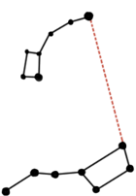

Конечно, проще было бы сразу найти Малую Медведицу, но, как показывает практика, Большая Медведица сразу бросается в глаза, а вот Малую порой видно не очень хорошо.
Если же Большая Медведица скрыта облаками или увидеть ее мешает густая растительность, Полярную звезду можно отыскать с помощью созвездия Кассиопеи. Это созвездие, хорошо видимое на фоне Млечного Пути, напоминает букву «М» или «W», кому как нравится. Полярная звезда расположена на прямой линии слева от центральной звезды Кассиопеи.
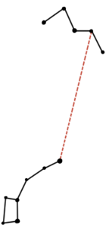

Итак, когда мы отыскали Полярную звезду, определить стороны света остается делом техники. Когда вы смотрите прямо на звезду, с правой стороны будет восток, с левой - запад, а за спиной - юг.
Созвездие Кассиопеи оказалось найти тоже не трудно. Достаточно было мысленно соединить предпоследнюю звезду в хвосте Большой Медведицы с Полярной звездой и по прямой линии найти созвездие похожее на английскую букву «W». Это и есть Кассиопея.
Кроме созвездий Большой и Малой Медведиц мне удалось найти самое красивое созвездие на небе Северного полушария. Оно носит имя могучего охотника Ориона. Это созвездие очень хорошо видно зимой. По соседству с Орионом находятся его охотничьи собаки: Большой Пес и Малый Пес. В этом созвездии находится самая яркая ночная звезда - Сириус. Когда на неё смотришь, она завораживает своим голубоватым цветом.
Рассказав своим одноклассникам об астрономическом зонте и своих наблюдениях, мы решили все вместе отправиться на «экскурсию» по звездному небу в сопровождении классного руководителя. Нам удалось найти Большую медведицу, Малую медведицу, Полярную звезду, Кассиопею и Орион. Одноклассники с интересом наблюдали за звездным небом. К концу нашей «экскурсии» я заметила, что не только мой класс наблюдает за звездным небом, но и гуляющие с детьми жители нашего микрорайона.
Выводы
Таким образом, можно сделать вывод, что наша гипотеза подтвердилась. Астрономический зонт действительно помогает находить созвездия в ночном небе, а применение простейших астрономических приспособлений позволяет облегчить изучение звездного неба.
Изучив научно-популярную литературу по теме исследования, я узнала много полезной информации о жизни звезд, а также узнала какие астрономические приборы используются для изучения звездного неба.
Научилась находить на звездной карте и звездном небе звезды и созвездия: Полярную звезду, Большую медведицу, Малую медведицу, Орион, Кассиопею.
Выбранная тема учитывает возрастные особенности учащихся и способствует развитию их познавательной активности. Результаты исследования можно использовать на уроках по предмету «Окружающий мир».
Нам всем с детства интересно, почему мы не можем дотянуться до звезд, чтобы потрогать и пересчитать их, а наш зонт поможет хоть на один шаг приблизиться к этому загадочному миру звезд.

Практические рекомендации
Чтобы воспользоваться астрономическим зонтом, необходимо следовать следующим рекомендациям:
- наблюдать за небом надо спустя 2 часа, после захода солнца;
- наблюдение проводится в безоблачную погоду;
- прежде всего на небе надо отыскать Полярную звезду (как это сделать описано в пункте 2.3);
- направить ось зонта на Полярную звезду и зрительно совместить Малую медведицу на зонте с этим же созвездием на небе;
- продолжайте находить созвездия на звездном небе в соответствии с обозначенными созвездиями на внутренней части зонта;
- работая с зонтом, пользуйтесь карманным фонариком;
- для проверки полученных знаний можно воспользоваться внешней частью зонта, как немой картой звездного неба.
Согласно анкете, не только учащиеся 4 классов затрудняются найти звезды, но и старшеклассники, поэтому рекомендую установить наш астрономический зонт на территории школы стационарно, чтобы все желающие могли им воспользоваться и заинтересоваться изучением звездного неба.
Заключение.
Звёздный купол над нами - это безграничный мир, полный тайн и загадок. А изучение его - это необыкновенно интересный и потрясающий воображение процесс.
Модель простейшего астрономического приспособления – астрономический зонт, позволяет облегчить изучение звездного неба и способствует формированию интереса к астрономии.
Поставленные в начале работы цели и задачи были достигнуты, а гипотеза подтверждена.
Интерес к астрономии у меня не угас, а лишь укрепился. И я уверена, что в скором будущем, наблюдение за звездами преподнесет человечеству еще немало сюрпризов, будет сделано много мировых открытий, ведь сегодня астрономия – одна из самых динамично развивающихся наук.
В заключение своей работы мне хотелось бы отметить следующее.
Мне очень понравилось вести наблюдение за небесными объектами, узнавать что-то новое о них. Я надеюсь, что и в дальнейшем у меня будет возможность не раз отправиться в увлекательное «путешествие» по звездному небу. И, возможно, в следующий раз я расскажу об одном из небесных тел более подробно.
Библиографический список
1.«Энциклопедия окружающего мира. Астрономия» М.: Росмэн,2000
2.«Всё обо всём. Космос» серия «Планета детства», М.: АСТ, 2000
3.Звёздное небо. Бомон Эмили, Гийоре Мари-Рене, М.: Махаон, 2013
4.Клушанцев П. «О чем рассказал телескоп» Издательство: Детская литература Год: 1972
5.Плешаков А.А. От земли до неба: атлас определитель. М.: Просвещение 2013
6.Космос: (энциклопедия: для мл. шк. возраста) М.: РОСМЭН, 2010
7.Ранцини Ж. Космос. Сверхновый атлас Вселенной: ил. справ. с картами созвездий М.: Эксмо, 2010
8. Астрономия для всех. – СПб.: 2004
9. Введенский Э. Л., Плешаков А. А. Естествознание. Введение в естественные науки. Учебник. 5 кл. Изд. «Русскок слово»
10. Изергин Э. Т. Физика. Учебник. Изд. «русское слово».
11. Программа пропедевтического курса по астрономии «Первый шаг во Вселенную» для 5–6 классов общеобразовательных организаций. Программа пропедевтического курса по астрономии составлена к учебному пособию «Первый шаг во Вселенную» автора Е.К. Страута. Изд. «Русское слово».
12. Внеурочная деятельность. Методические рекомендации к пропедевтическому курсу по астрономии «Первый шаг во Вселенную» 5 класс Автор О.А. Селютина Программа курса по профилактике употребления наркотических средств и психотропных веществ «Я принимаю вызов!» 5–9 классы Авторы-составители Н.И. Цыганкова, О.В. Эрлих. Изд. «Русское слово».

Приложение 1

АНКЕТА № 1 (Знания)
1. Созвездие Большая Медведица имеет форму…
А) ковша.
Б) блюдца.
В) треугольника.
2. Полярная Звезда входит в созвездие…
А) Большая медведица.
Б) Малая Медведица.
3. Можете ли вы без труда найти на звездном небе Полярную звезду?
А) да
Б) нет
В) не пробовал.
4. Полярная звезда указывает точное направление на …
А) север
Б) юг
В) запад
Г) восток
5. Какие пособия помогают изучать и наблюдать звездное небо?
А) атлас
АНКЕТА № 2 (Интерес)
1. Нравится ли Вам наблюдать за звездным небом?
А) да
Б) нет
2. Хотели бы Вы больше узнать о космосе и Вселенной?
А) да
Б) нет
3. Нравится ли Вам смотреть научные фильмы о звездах, галактиках, планетах?
А) да
Б) нет
4. Хотели бы Вы посетить планетарий?
А) да
Б) нет
5. Хотели бы вы легко ориентироваться в звездном небе?
А) да
Б) нет

Б) подвижная карта
В) астрономический зонт
Г) астрономический гороскоп

Приложение 2
Результаты анкетирования
10-11 классы

8-9 классы

4 –е классы

Приложение 3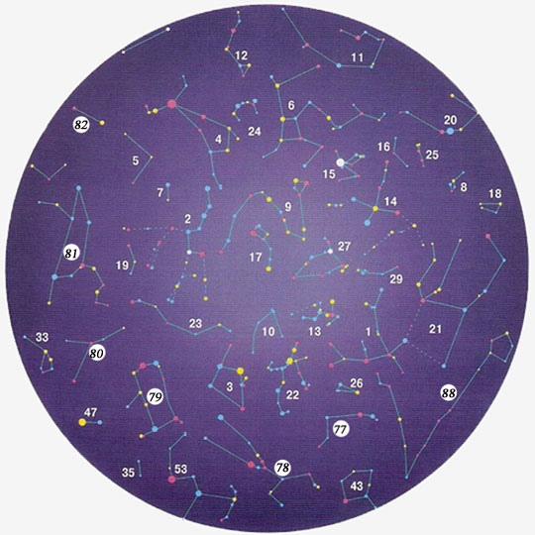
Карта созвездий,
расположенных в небе Северного полушария
Выше на рисунке приведена небесная карта Северного полушария. К ней относятся следующие созвездия: Андромеда (1), Большая Медведица (2), Возничий (3), Волопас (4), Волосы Вероники (5), Геркулес (6), Гончие Псы (7), Дельфин (8), Дракон (9), Жираф (10), Кассиопея (13), Лебедь (14), Лира (15), Лисичка (16), Малая Медведица (17), Малый Конь (18), Малый Лев (19), Пегас (21), Персей (22), Рысь (23), Северная Корона (24), Стрела (25), Треугольник (26), Цефей (27), Ящерица (29), Гидра (33), Единорог (35), Кит (43), Малый Пёс (47), Орион (53). В белых кружках находятся цифры Зодиакальных созвездий: Овен (77), Телец (78), Близнецы (79), Рак (80), Лев (81), Дева (82), Рыба (88)

Приложение 4

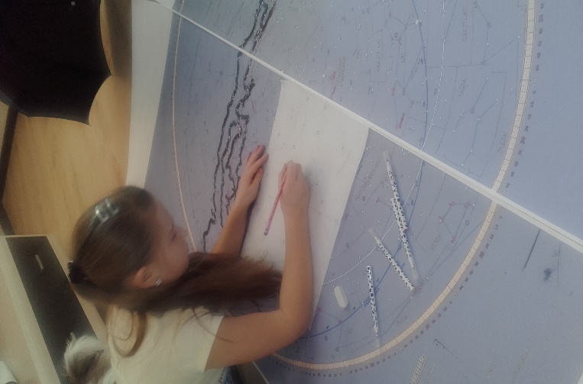
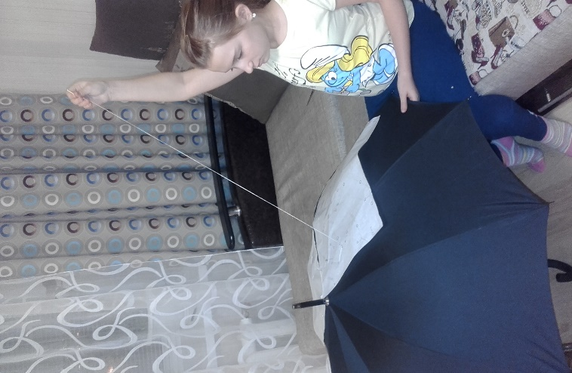

Фото 1 Фото 2
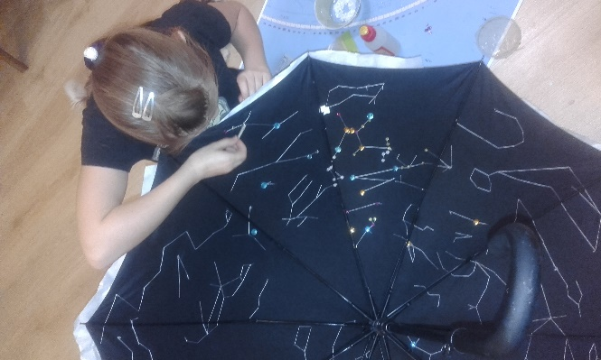

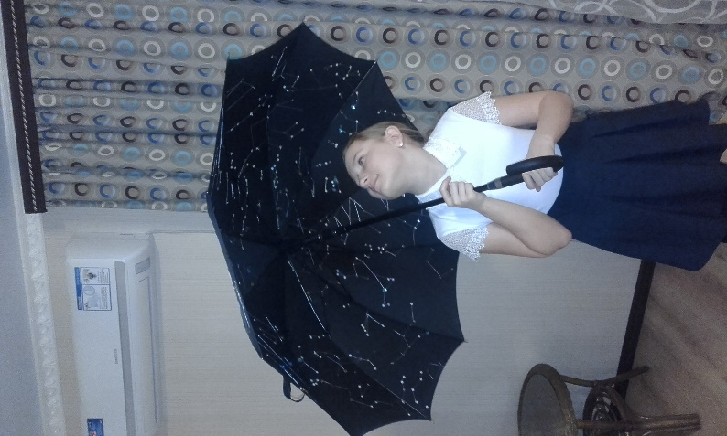

Фото 3
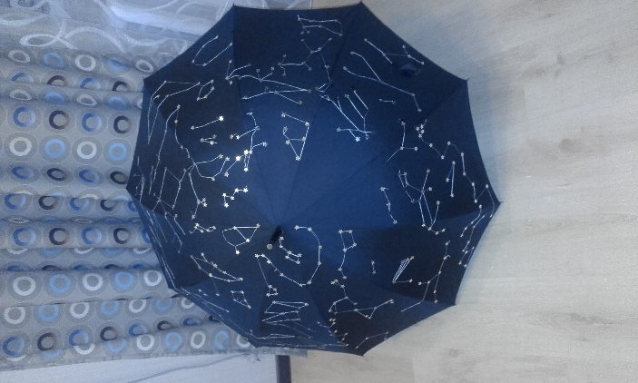

Фото 5
Фото 4

